TALLER # 4 | INSTITUCIÓN EDUCATIVA MARCO FIDEL SUAREZ. SECCIÓN CARLOS OBANDO VELASCO  BANCO DE TALLERES  AREA: CIENCIAS SOCIALES DOCENTE: Beatriz Elena Marín B.  Grado en que se puede aplicar: 4° Duración: 2 horas clase.  Resolver individualmente.  OBJETIVO: Reconocer algunas características físicas y culturales del entorno, su interacción y las consecuencias sociales, políticas y económicas que resultan de ellas.  Tema o Competencia: Nombra algunas normas de convivencia social que le permiten vivir en sociedad.

1. LEO Y COMPRENDO EL SIGUIENTE TEXTO.

Las reglas de convivencia son un conjunto de normas sociales que es tan importante inculcar a los niños. Son las normas que nos aseguran convivir en paz y en armonía, evitando la discordia.
Saludar al llegar, despedirse al marcharse, dar las gracias o pedir perdón son normas muy sencillas de cortesía que pueden adquirir los niños desde pequeños. Sin embargo, no son las únicas reglas de convivencia.

- OBSERVO, LEO Y COMPRENDO EL SIGUIENTE TEXTO
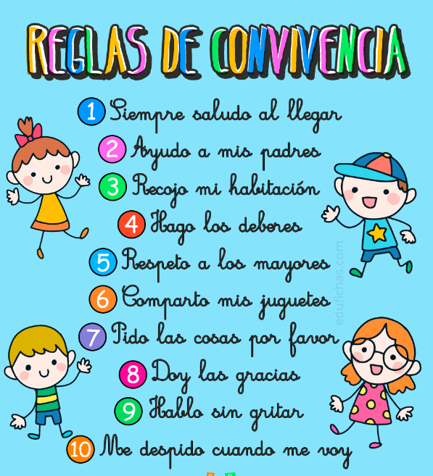
- Interpreto y coloreo:
